**实践任务7-1 信号**

**说明：请对每个重要的实践步骤进行截图，必要时配合简要文字说明。**

**每节课的任务请在规定时间内完成，并以“学号+姓名+实践任务x-x”命名本文档，如（201705221251张三-实践任务7-1）于下课前提交教师端！**

**任务一：信号的产生方式**

1、查看系统中的信号。

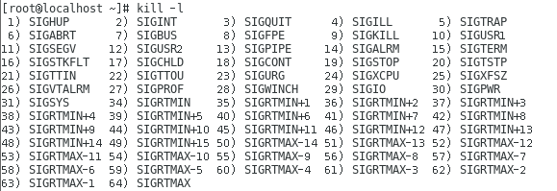

2、使用fork()函数创建一个子进程，在子进程中使用kill()发送信号，杀死父进程。

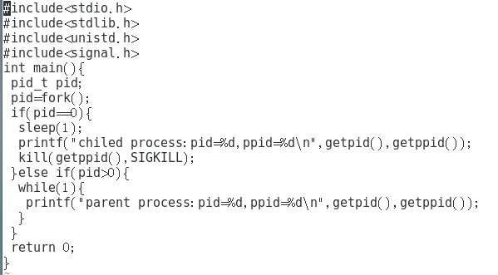 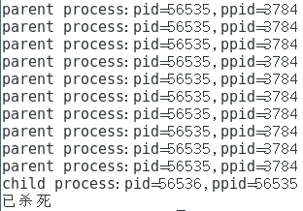

3、使用fork()函数创建一个子进程，在父进程中使用计时器，设置3秒后结束父进程。

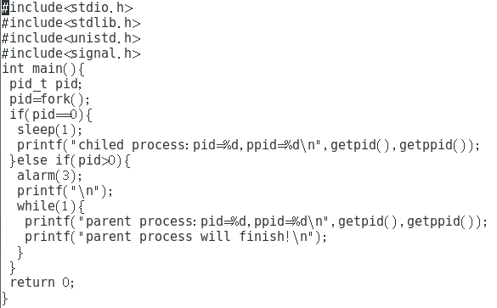

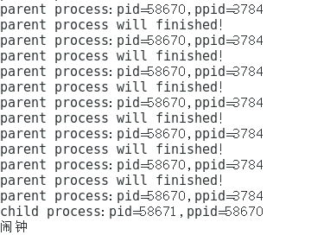

1. kill命令的使用：在终端1创建5个进程，在终端2查看进程组状态。在终端2使用kill命令关闭进程组，关闭终端2。



